ERASME vs LUTHER, théologiens humanistes dans leur époque
S’inscrivent-ils dans la rupture ou la continuité ?
ERASME LUTHER
Doc 1
Selon Erasme, l’Homme dispose d’un libre arbitre, c’est-à-dire :
« le pouvoir qu’à la volonté humaine de s’appliquer à réaliser tout ce qui est requis¹ pour le salut éternel. Dieu nous reconnaît comme mérite de ne pas détourner notre esprit de sa grâce. Il y a une raison dans tout Homme et dans toue raison un effort vers le bien »
1 : Par les œuvres par exemple.
Erasme, De libero Arbitrio, 1524
Doc 2
« la foi suffit à un chrétien, il n’a besoin d’aucune œuvre pour se justifier. S’il n’a plus besoin d’aucune œuvre, il est certainement délié de tous les commandements et d toutes les lois ; s’il en est délié, il est certainement libre. Telle est la liberté chrétienne, c’est la foi seule qui la crée, ce qui ne veut pas dire que nous puissions rester oisifs ou faire le mal, mais que nous n’avons besoin d’aucune œuvre pour nous justifier et atteindre à la félicité. »
Luther, La liberté chrétienne, 1520

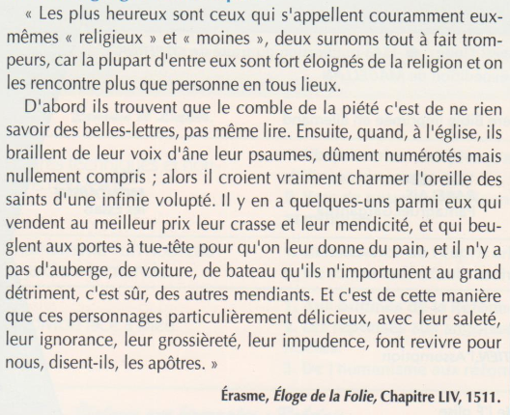
Doc 3 Doc 4
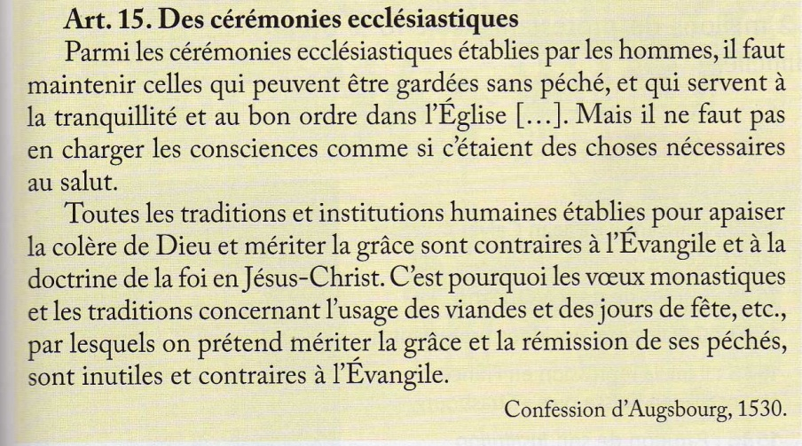

Sujet : points communs et les différences entre les deux hommes. S’inscrivent-ils dans la rupture ou la continuité ?
6
5
- Consigne : Etablissez après lecture et étude des documents proposés (voir aide à l’étude si besoin) une réponse organisée selon ce modèle :
Différences
Points communs

Aide à l’étude : 1) Quels sont les principaux reproches assénés par Erasme et Luther dans ces textes ? A qui ?
2)En quoi les docs montrent-ils qu’Erasme et Luther restent des chrétiens fervents.
3) Luther est-il du même avis qu’Erasme ? Soulignez ce qui est déterminant pour l’Homme selon Luther.

